附件1
2022年普通专升本招生专业对高职（专科）
专业的报考范围要求
（一）普通考生
招生专业 | 对应高职高专专业
生物工程 | 药品生物技术、农业生物技术、食品生物技术、医学生物技术、生物产品检验检疫、生物药生产技术及其相关专业
制药工程 | 中药生产与加工、药品生产技术、药品经营与管理、中药学、药学、药品生物技术、制药设备应用技术、药品质量与安全及其相关专业
药学
中药学
财务管理 | 会计、财务管理、市场营销、旅游管理、电子商务、艺术设计及其相关专业
市场营销
文化产业管理
机械设计制造及其  自动化 | 机械设计与制造、机械制造与自动化、数控技术、机械装备制造技术、自动化生产设备应用、机电设备安装技术、机电设备维修与管理、机电一体化技术及其相关专业
土木工程 | 建筑工程技术、工程造价、给排水工程技术、市政工程技术、建设工程管理、建设工程监理、建设项目信息化管理、地下与隧道工程技术、矿井建设、建筑装饰工程技术、古建筑工程技术、园林工程技术、村镇建设与管理、铁道工程技术、铁路桥梁与隧道工程技术、高速铁道工程技术、港口与航道工程技术、城市轨道交通工程技术、物业管理、水利水电工程管理、建筑设备工程技术、供热通风与空调工程技术、建筑智能化工程技术、工业设备安装工程技术、消防工程技术等相关专业
工程造价
食品科学与工程 | 食品营养与检测、食品检验检测技术、食品加工技术、食品生物技术、农业生物技术、食品贮运与营销、食品营养与卫生、保健品开发与管理、绿色食品生产与检验、农产品加工与质量检测、食品质量与安全、粮食工程技术、粮油储藏与检测技术、生物产品检验检疫、烹调工艺与营养、营养配餐、中西面点工艺、西餐工艺及其相关专业
园林 | 园林技术、园艺技术、园林工程技术、风景园林设计及其相关专业
园艺 | 园艺技术、茶叶栽培与茶叶加工及其相关专业
环境工程 | 环境工程技术、环境监测与控制技术、农村环境保护、室内环境检测与控制技术、环境信息技术、核与辐射检测防护技术、环境规划与管理、环境评价与咨询服务、污染修复与生态工程技术、清洁生产与减排技术、资源综合利用与管理技术、安全健康与环保、化工安全技术及其相关专业
计算机科学与技术 | 计算机应用技术、计算机网络技术、计算机信息管理、计算机系统与维护、软件技术、软件与信息服务、嵌入式技术与应用、信息安全与管理、移动应用开发、云计算技术与应用、电子商务技术、移动商务、监所信息技术应用及其相关专业
信息管理与信息系统 | 网络舆情监测、出版信息管理、经济信息管理、会计信息管理、卫生信息管理、城市信息化管理、环境信息技术及其相关专业
环境设计 | 艺术设计及通过艺术类考试招生录取的高职高专相关专业
视觉传达设计 | 艺术设计及通过艺术类考试招生录取的高职高专相关专业
社会体育指导与管理 | 不限专业（鼓励有一定体育基础和兴趣爱好者报考）
英语 | 语言类、教育类、文化类、旅游类、财经商贸类、新闻传播类、文秘类、公共管理与服务类等相关专业
注：上表未列出的高职高专专业，应报考我校已公布的相同或相近本科招生专业。

- 退役大学生士兵：
考生结合自己专科专业及职业规划自行选择报考专业。

附件2
2022年普通专升本各专业考试科目（普通考生）
招生专业 | 专业代码 | 考试科目
 |  | 公共课 | 专业课
生物工程 | 083001 | 英语 | 生物学基础综合  （微生物学、生物化学）
制药工程 | 081302 |  | 制药工程基础综合  （药剂学、药物分析）
中药学 | 100801 |  | 中药学基础综合  （药用植物学、生药学）
药学 | 100701 |  | 药学基础综合  （药理学、药事管理学）
财务管理 | 120204 |  | 财务基础综合  （基础会计、财务管理）
市场营销 | 120202 |  | 营销基础综合  （市场营销、管理学）
文化产业管理 | 120210 |  | 文化产业管理基础综合  （管理学原理、大学语文）
机械设计制造及其自动化 | 080202 |  | 机械设计基础综合  （工程力学、机械设计基础）
土木工程 | 081001 |  | 土木工程基础综合  （建筑材料、建筑施工技术）
工程造价 | 120105 |  | 工程造价基础综合  （房屋构造、建筑制图）
食品科学与工程 | 082701 |  | 食品科学与工程基础综合  （食品化学、食品分析）
园林 | 090502 |  | 园林基础综合  （园林树木学、园林设计）
园艺 | 090102 |  | 园艺基础综合  （花卉、蔬果栽培）
环境工程 | 082502 |  | 环境工程基础综合  （水污染控制工程、环境监测）
计算机科学与技术 | 080901 |  | 计算机科学与技术基础综合  （数据库系统概论（MySQL）、计算机基础）
信息管理与信息系统 | 120102 |  | 信息管理与信息系统基础综合  （数据库系统概论(Access)、计算机基础）
环境设计 | 130503 |  | 室内手绘快题设计  （设计知识综合应用）
视觉传达设计 | 130502 |  | 平面手绘快题设计  （设计知识综合应用）
社会体育指导与管理 | 040203 |  | 体育基础综合  （运动解剖学、运动生理学）
英语 | 050201 |  | 英语基础综合  （综合英语、语法）
附件3
2022年普通专升本考试各专业参考教材（普通考生）
科目 | 参考教材
英语（公共课） | 《2022年普通专升本<大学英语>考试大纲》（附件4）
生物学基础综合  （微生物学、生物化学） | 《微生物学》（第一版），关统伟主编，中国轻工业出版社，  ISBN：9787518420476  或《微生物学教程》（2011年4月第3版），周德庆主编，高等教育出版社，ISBN：9787040314045  《生物化学简明教程》（2015年8月第五版），张丽萍等主编，高等教育出版社，ISBN：9787040433111  或《生物化学》（2021年1月第2版），解军主编，高等教育出版社，ISBN：9787562290445
制药工程基础综合  （药剂学、药物分析） | 《药剂学》，龙晓英，科学出版社，2016年第二版，ISBN: 9787030485441  《药物分析》，杭太俊主编，人民卫生出版社，2017年第8版，  ISBN: 9787117220293
中药学基础综合  （药用植物学、生药学） | 《药用植物学》，黄宝康主编，人民卫生出版社，2016，  ISBN：9787117218740；  《生药学》，蔡少青，秦路平主编，人民卫生出版社，2016，  ISBN：9787117223799
药学基础综合  （药理学、药事管理学） | 《药理学》，吴基良，姚继红主编，科学出版社，2020，  ISBN: 9787030651808  《药事管理学》，孙桂芝、罗斌华主编，化学工业出版社，2021，ISBN:9787122389206
财务基础综合  （基础会计、财务管理） | 《基础会计》，2020年8月出版，主编：徐哲，ISBN：9787542965806，立信会计出版社  《财务管理》，2019年03月，刘春华 徐欣，东北财经大学出版社，  ISBN：9787565433061
营销基础综合  （市场营销、管理学） | 《市场营销学通论》，郭国庆，中国人民大学出版社，2020年，IS BN:9787300245591  《管理学》，2016年2月，戴德锋，北京邮电大学出版社，ISBN:9787563546466
文化产业管理基础综合  （管理学原理、大学语文） | 《管理学》，2016年2月，戴德锋，北京邮电大学出版社，ISBN:9787563546466  《大学语文》（第十一版），2018年11月，徐中玉，齐森华，谭帆，教育部高教司组编，华东师范大学出版社，ISBN：9787567577527
机械设计基础综合  （工程力学、机械设计基础） | 《工程力学》，刘思俊，机械工业出版社，ISBN：9787111493020  《机械设计基础》，陈秀宁主编，浙江大学出版社，  ISBN：9787308164474
土木工程基础综合  （建筑材料、建筑施工技术） | 《土木工程材料》2016年第一版，刘志勇主编，西南交通大学出版社，ISBN：9787564328320  《土木工程施工技术》2020年8月第一版，陶杰主编，北京理工大学出版社，ISBN：9787568289184
工程造价基础综合  （房屋构造、建筑制图） | 《房屋构造与识图》2018年1月第一版，毛小敏主编，哈尔滨工程大学出版社，ISBN：9787566118110  《建筑工程制图与识图》2015年8月第1版，闫小春、朱晓丽主编，武汉大学出版社，ISBN：9787307161184
食品科学与工程础综合  （食品化学、食品分析） | 《食品化学》（第二版），孙延春，方北曙主编，2016年3月，武汉理工大学出版社，ISBN：978-7-5629-5111-7  《食品分析》， 李和生主编，2014年1月第一版，科学出版社，  ISBN：9787030390486
园林基础综合  （园林树木学、园林设计） | 《观赏树木》，潘文明主编，中国农业出版社，2014年，  ISBN：9787109196285  《风景园林概论》，顾韩主编，化学工业出版社，2014年，  ISBN：9787122200617
园艺基础综合  （花卉、蔬果栽培） | 《园艺植物栽培技术》第2版，李卫琼主编，重庆大学出版社，2020年，ISBN：9787562477174
环境工程基础综合  （水污染控制工程、环境监测） | 《环境监测》（第三版），王英健，杨永红．化学工业出版社，2015年，ISBN：9787122228741  《水污染控制技术》，李敭主编，冶金工业出版社，2019年6月第1版，ISBN：9787502481391
计算机科学与技术基础综合  （数据库系统概论（MySQL）、计算机基础） | 《MySQL数据库实用教程》，徐彩云，华中科技大学出版社，  ISBN：9787568050173  《计算机基础一体化教程》，吴晓凌、周方，华中师范大学出版社，  ISBN：9787562292579
信息管理与信息系统基础综合  （数据库系统概论（Access）、计算机基础） | 《Access 2010数据库基础与应用教程》（第2版），陈薇薇、冯莹莹、巫张英，人民邮电出版社 ISBN：9787115462831  《计算机基础一体化教程》，吴晓凌、周方，华中师范大学出版社，  ISBN：9787562292579
室内手绘快题设计  （设计知识综合应用） | 《室内设计手绘技法与快题表现》，曾添主编，人民邮电出版社，2017年版，ISBN：9787115464873
平面手绘快题设计  （设计知识综合应用） | 《100种创意搞定手绘POP》，简仁吉编绘，辽宁科学技术出版社，2019年2月，ISBN：9787559110237  《黑白装饰画》，爱林博悦编著，人民邮电出版社，2019年5月，  ISBN：9787115498397
体育基础综合  （运动解剖学、运动生理学） | 《运动解剖学》第三版, 李世昌,高等教育出版社，2015年1月（2020.6重印）,ISBN：978-7-04-041922-1  《运动生理学》第三版，邓树勋，高等教育出版社，2015.4（2019.12重印），ISBN：9787040423099
英语基础综合  （综合英语、语法） | 《应用英语综合1》2012年7月第一版，邹申主编，上海外语教育出版社，ISBN: 9787544626415/H.1222  《应用英语综合2》2012年7月第一版，邹申主编，上海外语教育出版社，ISBN: 9787544626385/H.1219  《新编英语语法教程》2017年9月第一版，章振邦主编，上海外语教育出版社，ISBN: 9787544649094/H.2164

附件4
2022年普通专升本《大学英语》考试大纲（普通考生）
本考试的目的是选拔部分高职高专毕业生升入普通本科高校继续进行相关专业本科阶段的学习，考查考生的英语语法和词汇知识以及运用英语的基本技能，既测试考生的语言基础，也测试考生的单项技能。
一、考试科目名称：《大学英语》
二、考试方式：笔试、闭卷
三、考试时间：120分钟
四、试卷结构：总分100分
1.英语应用（共25分）
词汇和语法（其中词汇10小题，语法15小题；每小题1分）
2.阅读理解（共45分）
篇章1.[选择题，4选1]5小题（每小题2分，共10分）
篇章2.[选择题，4选1]5小题（每小题2分，共10分）
篇章3.[选择题，4选1]5小题（每小题2分，共10分）
篇章4.[选择题，4选1]5小题（每小题2分，共10分）
*篇章5.[填充题]5小题（每小题1分，共5分）
3.英译汉（共20分）
单句翻译：[选择题，3选1]5小题（每小题2分，共10分）
段落翻译：1个段落（共10分）
4.写作（共10分）
应用文1篇 (10分)
五、考试的基本要求
以《高职高专教育英语课程教学基本要求（试行）》中的B级标准（听力部分除外）为基本要求，注重考查学生实际运用语言的能力。
六、考试范围
1.词汇。掌握2500个英语单词以及由这些词构成的常用词组，能够正确使用其中1500个左右的单词。
2.语法。掌握基本的英语语法规则，能正确运用英语语法知识。
3.阅读。能正确理解中等难度的一般题材的简短英文材料。在阅读生词不超过总词数3%的英文材料时，阅读速度不低于每分钟50个单词。能基本准确地理解通用的简短实用文字材料，如信函、产品说明等。
4.翻译（英译汉）。能将中等偏易难度的一般题材的英文材料和对外交往中的一般业务的英文材料译成汉语。理解正确，译文达意，格式恰当、规范。
5.写作。能运用所学词汇和语法用英语写出简短的应用文，如书信、便函、简历、通知、海报等。要求词句基本正确，无重大语法错误，格式规范，表达清楚，不少于60个单词。

附：高职高专教育英语课程教学基本要求

附

高职高专教育英语课程教学基本要求
（教育部高等教育司2000年10月颁布/试行）

一、适用对象
本教学基本要求适用于高职高专教育（即普通高等专科教育、高等职业教育和成人高等专科教育）非英语专业的学生。学生入学时一般应掌握基本的英语语音和语法知识，认知英语单词1000个（较低要求）-1600个（标准要求），在听、说、读、写、译等方面受过初步的训练。
二、教学目的
高职高专教育英语课程的教学目的是：经过180－220学时的教学，使学生掌握一定的英语基础知识和技能，具有一定的听、说、读、写、译的能力，从而能借助词典阅读和翻译有关英语业务资料，在涉外交际的日常活动和业务活动中进行简单的口头和书面交流，并为今后进一步提高英语的交际能力打下基础。
三、教学要求
鉴于目前高职、高专和成人高专学生入学时的英语水平差异较大，本课程的教学要求分为A、B两级，实行分级指导。A级是标准要求，B级是过渡要求。入学水平较高的学生应达到A级要求，入学水平较低的学生至少应达到B级要求。随着入学英语水平的不断提高，学生均应达到A级要求。
本课程在加强英语语言基础知识和基本技能训练的同时，重视培养学生实际使用英语进行交际的能力。通过本课程的学习，学生应该达到下列要求：
1.词汇
A级：认知3400个英语单词（包括入学时要求掌握的1600个词）以及由这些词构成的常用词组，对其中2000个左右的单词能正确拼写，英汉互译。学生还应结合专业英语学习，认知400个专业英语词汇。
B级：认知2500个英语单词（包括入学时要求掌握的1000个词）以及由这些词构成的常用词组，对其中1500左右的单词能正确拼写，英汉互译。
2.语法
掌握基本的英语语法规则，在听、说、读、写、译中能正确运用所学语法知识。
3.听力
A级：能听懂日常和涉外业务活动中使用的结构简单、发音清楚、语速较慢（每分钟120词左右）的英语对话和不太复杂的陈述，理解基本正确。
B级：能听懂涉及日常交际的结构简单、发音清楚、语速较慢（每分钟110词左右）的英语简短对话和陈述，理解基本正确。
4.口语
A级：能用英语进行一般的课堂交际，并能在日常和涉外业务活动中进行简单的交流。
B级：掌握一般的课堂用语，并能在日常涉外活动中进行简单的交流。
5.阅读
A级：能阅读中等难度的一般题材的简短英文资料，理解正确。在阅读生词不超过总词数3%的英文资料时，阅读速度不低于每分钟70词。能读懂通用的简短实用文字材料，如信函、技术说明书、合同等，理解正确。
B级：能阅读中等难度的一般题材的简短英文资料，理解正确。在阅读生词不超过总词数3%的英文资料时，阅读速度不低于每分钟50词。能读懂通用的简短实用文字材料，如信函、产品说明等，理解基本正确。
6.写作
A级：能就一般性题材，在30分钟内写出80－100词的命题作文；能填写和模拟套写简短的英语应用文，如填写表格与单证，套写简历、通知、信函等，词句基本正确，无重大语法错误，格式恰当，表达清楚。
B级：能运用所学词汇和语法写出简单的短文；能用英语填写表格，套写便函、简历等，词句基本正确，无重大语法错误，格式基本恰当，表达清楚。
7.翻译（英译汉）
A级：能借助词典将中等难度的一般题材的文字材料和对外交往中的一般业务文字材料译成汉语。理解正确，译文达意，格式恰当。在翻译生词不超过总词数5％的实用文字材料时，笔译速度每小时250个英语词。
B级：能借助词典将中等偏下难度的一般题材的文字材料译成汉语。理解正确，译文达意。
四、测试
语言测试在考核英语知识的同时，应着重考核学生实际运用语言的能力，要做到科学、公平和规范。完成《基本要求》规定的教学任务后，采用“高等学校英语应用能力考试国家级试题库”的命题进行检测。检测分A、B两级（含笔试和口试）。
五、教学中需要注意的几个问题
1.高职高专教育培养的是技术、生产、管理、服务等领域的高等应用性专门人才。英语课程不仅应打好语言基础，更要注重培养实际使用语言的技能，特别是使用英语处理日常和涉外业务活动的能力。
2.打好语言基础是英语教学的重要目标，但打好基础要遵循“实用为主、够用为度”的原则，强调打好语言基础和培养语言应用能力并重；强调语言基本技能的训练和培养实际从事涉外交际活动的语言应用能力并重。
3.重视语言学习的规律，正确处理听、说、读、写、译之间的关系，确保各项语言能力的协调发展。目前要特别注意加强听说技能的培养。
4.考虑到目前学生入学英语水平的差异，教学和测试分A、B两级。对入学时未达到标准入学水平的学生应进行必要的补充训练，逐步使学生都能达到A级要求，以保证《基本要求》的全面落实。
5.在完成《基本要求》规定的教学任务后，应结合专业学习，开设专业英语课程，这既可保证学生在校期间英语学习的连续性，又可使他们所学的英语得到实际的应用。
6.正确处理测试和教学的关系。语言测试应着重考核学生实际运用语言的能力，防止应试教育。与此同时，科学的测试又能为教学改革和语言学习提供积极的反馈，是提高教学质量的必要保证。
7.积极引进和使用计算机多媒体、网络技术等现代化的教学手段，改善学校的英语教学条件。组织学生参加丰富多彩的英语课外活动，营造良好的英语学习氛围，激发学生学习英语的自觉性和积极性。

附表一
交际范围表

一、制定本表的目的是明确英语教学的实用范围。本表列出了教学中学生应重点掌握和运用的交际内容，培养其具有初步的语言交际能力。
二、本表主要用于指导制定教学大纲、教材编写、测试设计等。
三、标*号者为A级要求。
交际范围表
 | 听、说 | 读、译 | 写
日常交际 | 1.课堂交流  2.日常交际：介绍、问候、感谢、致歉、道别、指路；天气、学习、爱好、饮食、健康等。 | 阅读与翻译一般题材的文字材料，如：科普、人物、政治、商贸、文化、生活等。 | 日常题材的短文
业务交际 | 1.一般涉外活动  1）迎送  2）安排日程与活动  3）安排住宿  4）宴请与迎送会  5）陪同购物、游览、就诊等  2.一般涉外业务  1）面试  2）介绍公司/工厂：历史、现状  *3）介绍产品：类型、性能、规格、市场等  *4）业务洽谈：合作意向、投资意向、签定合同、人员培训、专家待遇、议价、折扣、佣金、订购、付款方式、交货日期、保险等  *5）主持业务交流会议 | 1.业务信函、传真、电子邮件  2.广告  3.产品与厂家介绍  4.维护及使用说明  *5.本专业书籍的前言、序言和正文节选  *6.科技文摘  *7.技术专利  *8.招、投标书  *9.合同、意向书  *10.国际商务、进出口及保险等的单证 | 1.表格填写  1）个人资料表单  *2）业务表单  2.模拟套写  1）名片、贺卡、通知等  2）便条、邀请函及回函  3）个人简历  4）简短私人信函  *5）简短业务信函  *6）简短传真和电子邮件  *7）简短广告  *8）简短产品与厂家介绍  *9）简短产品维护及使用说明  *10）合同
附表二
语言技能表
一、本表列出英语课程教学中学生应在语言技能方面达到的基本要求。
二、本表列出的语言技能要求较为概括，在教材编写和实际教学中应对相关的语言技能进行必要的拓展和灵活处理。
1.听的技能
1）理解所听材料的主旨或要点
2）理解具体信息
3）理解所听材料的背景、说话人之间的关系等
4）推断所听材料的含义
2.说的技能
1）模拟或套用常用口头交际句型，就日常生活和有关业务提出问题和简短回答
2）交流有困难时能采取简单的应变措施
3.阅读技能
1）理解文章的主旨或要点
2）理解文章中的具体信息
3）根据上下文推断生词意思
4）根据上下文作出简单的判断和推理
5）理解文章的写作意图、作者的见解和态度等
6）就文章内容作出结论
7）快速查找有关信息
4.翻译（英译汉）技能
1）正确翻译一般语句，基本符合汉语习惯
2）正确掌握被动句式的译法
3）正确掌握倍数的译法
4）正确掌握定语从句的译法
5）正确掌握长句的译法
5.写的技能
1）正确使用所学的词、词组和句型
2）语法及标点使用正确，句子结构完整
3）句子意思清楚，符合逻辑顺序
4）注意连贯性，正确使用连接手段：如first、second等
5）正确套用或使用常见的应用文格式

附件5
2022年普通专升本退役大学生士兵职业适应性综合
考查方案
本考试的目的是选拔部分退役大学生士兵升入普通本科高校继续进行相关专业本科阶段学习，考查考生是否具有一定的马克思主义理论素养、军事理论素养、专业知识；是否具有运用马克思主义立场、观点、方法来分析、解决实际问题的能力；同时也考查考生是否具有一定的社会实践能力和理论创新能力。
一、考试方式：笔试、闭卷
二、考试时间：90分钟
三、考试要求及题型：主要考查考生对政治理论、思想道德、军事理论、时事政治等方面内容的掌握程度以及运用有关原理分析、解决实际问题的能力。试卷总分：100分，题型包括：单选题、判断题、简答题、论述题

附件6
“学信网”电子版学籍在线验证报告获取步骤
学信网的学籍在线验证报告的打印，按以下步骤进行操作，即可完成：
第一步，登录学信网的官网，点击链接学信网，进入网站的首页面。
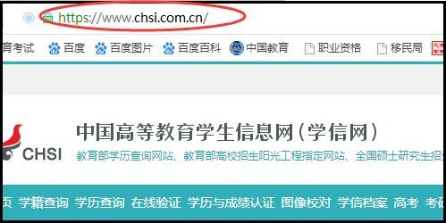
第二步，在打开页面的左上方，找到“学籍查询”的按纽，点击进入下级页面。
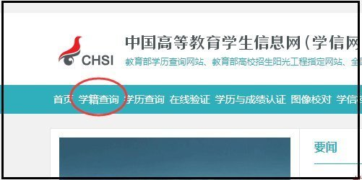
第三步，在打开页面会显示“登录学信档案”和“注册学信网账号”（没有账号需要注册），有账号直接选择“登录学信档案”的按纽，点击进入下级页面。
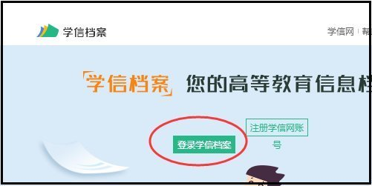
第四步，在打开页面录入学信网的账号信息，包括用户名和密码，然后点击“登录”进入下级页面。
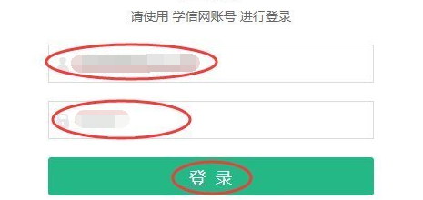

第五步，在打开页面可看到，“在线验证报告”下方有“查看”和“申请”两个选项，没有申请的需要点击“申请”的按纽，已经申请过的点击“查看”的按纽，此处点击“查看”进入下级页面。
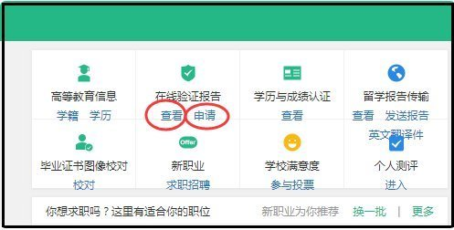

第六步，在打开页面的左上方，找到“教育部学籍在线验证报告”下方的“查看”按纽，点击进入下级页面。
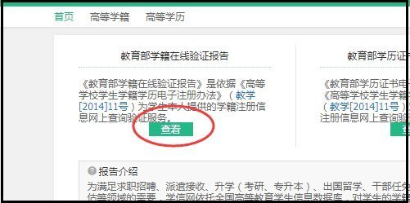
第七步，在打开页面会显示您的学校、及“已申请的报告”信息，找到右侧的“查看”的按纽，点击进入下级页面。
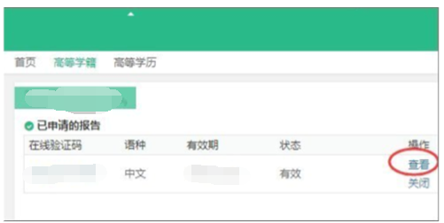

第八步，在打开的页面，会显示您的“教育部学籍在线验证报告”的详细内容，找到右上角的小打印机的标志，点击即可进行打印。
